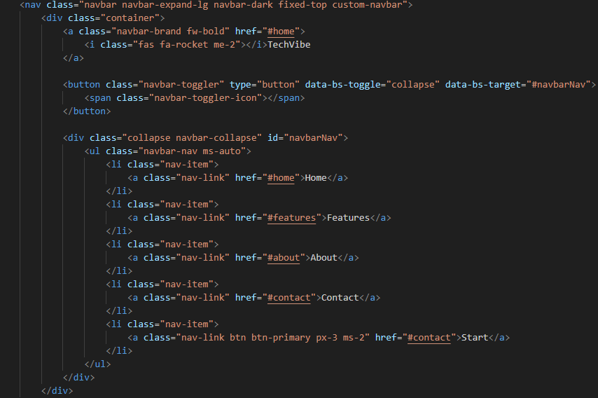

**Header**

Sử dụng container để đánh dấu mỗi phần

Sử dụng thẻ <a> để đi đến từng id có tên (home, features, about, contact)



**Css**

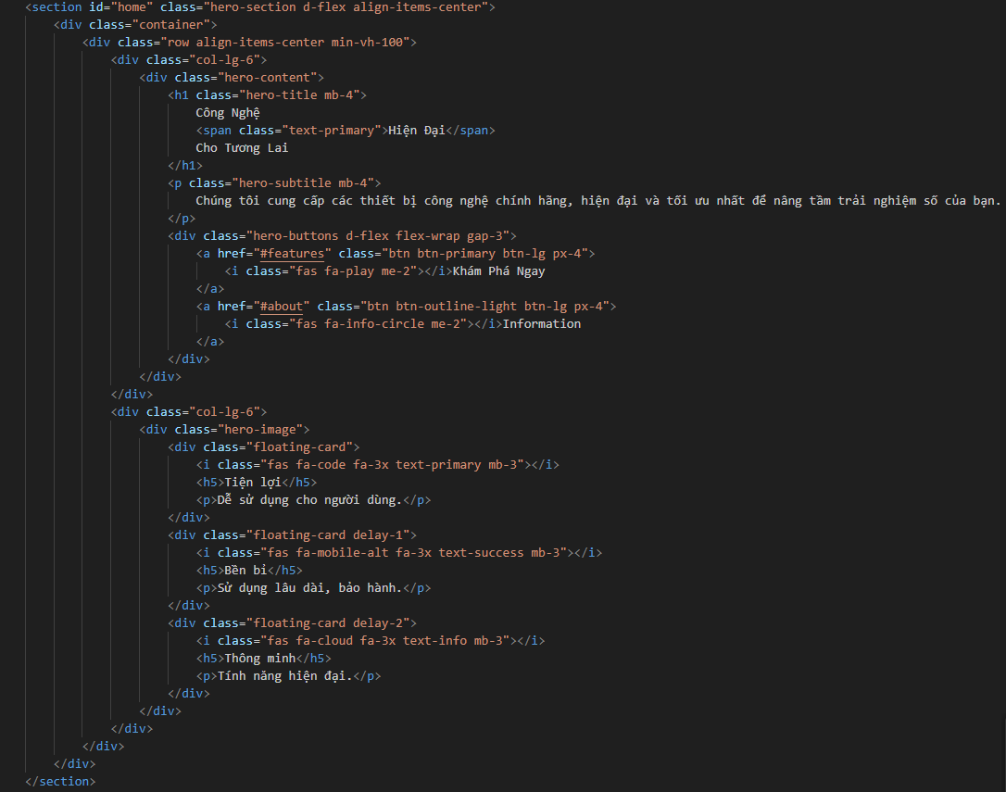

**Content**

Text-primary tách thành 2 phần cho 2 màu 

Khám phá ngay và information sử dụng thể <a> nói trên

**Css**

**Class “floating-card” (Css)** 

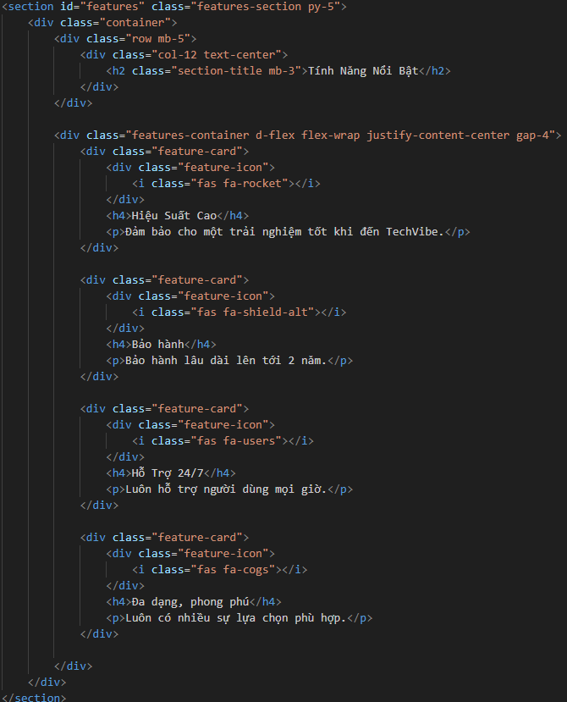

**Feature**

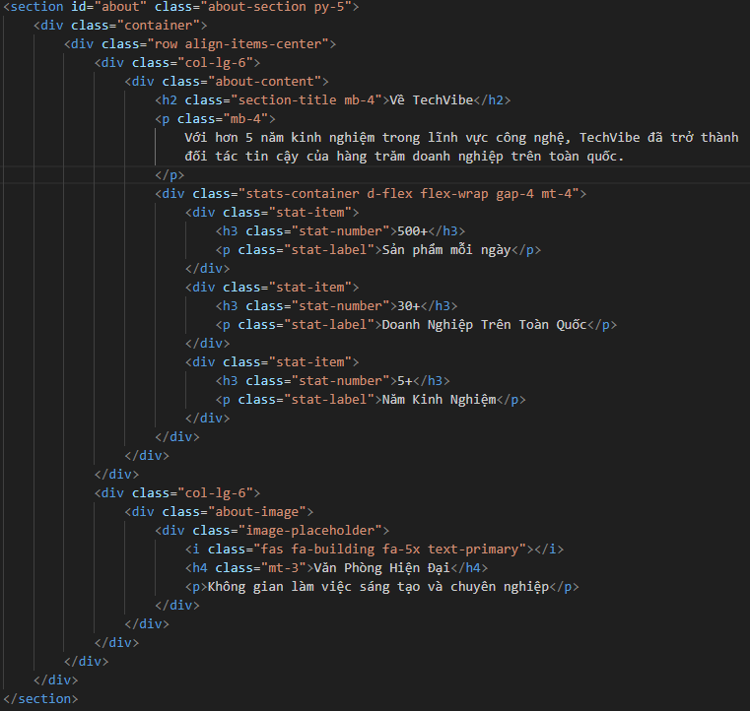  
**About**

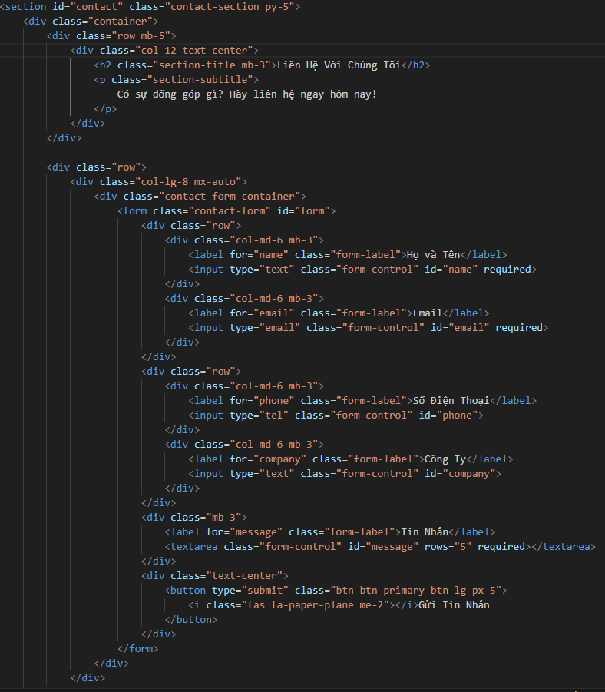

**Contact**

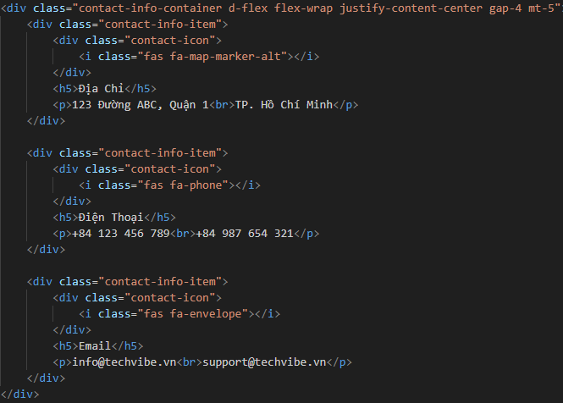

**Contact info**

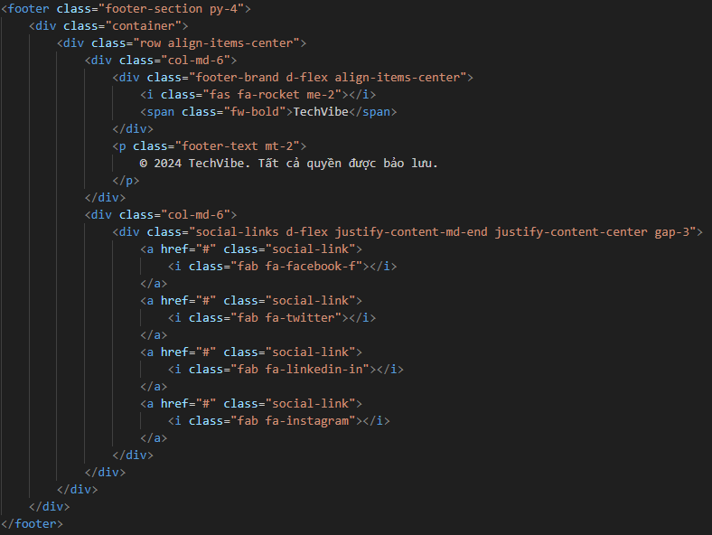

**Footer**

**Icon**

Sử dụng thẻ ui trong font awesome

Ví dụ

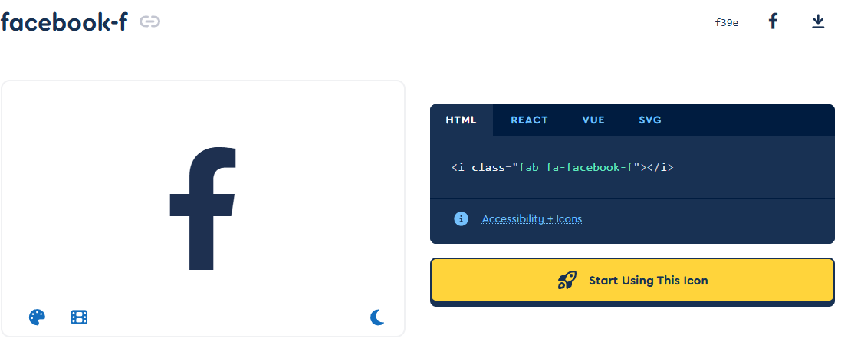

<i class="fas fa-rocket me-2"></i>

<i class="fas fa-play me-2"></i>

<i class="fas fa-info-circle me-2"></i>

<i class="fas fa-code fa-3x text-primary mb-3"></i>

<i class="fas fa-mobile-alt fa-3x text-success mb-3"></i>

<i class="fas fa-cloud fa-3x text-info mb-3"></i>

<i class="fas fa-rocket"></i>

<i class="fas fa-shield-alt"></i>

<i class="fas fa-users"></i>

<i class="fas fa-cogs"></i>

<i class="fas fa-building fa-5x text-primary"></i>

<i class="fas fa-paper-plane me-2"></i>

<i class="fas fa-map-marker-alt"></i>

<i class="fas fa-phone"></i>

<i class="fas fa-envelope"></i>

<i class="fab fa-facebook-f"></i>

<i class="fab fa-twitter"></i>

<i class="fab fa-linkedin-in"></i>

<i class="fab fa-instagram"></i>



**Gradient background ui**

    background: linear-gradient(135deg, var(--primary-color), var(--accent-color));